# I:\Задания II этапа_2021\УТВЕРЖДАЮ.jpg

# **Задания второго этапа областной олимпиады учащихся IV-IX классов**

# **по учебному предмету «Биология»**

**2020/2021 учебный год**

# **VII класс**

**Часть А.**

Тестовое задание (выберите один правильный вариант ответа и внесите его в таблицу ответов в конце тестового задания)

(30 баллов)

**1. Хлоропласт в виде спирально закрученной ленты встречается у**:

а) улотрикса; б) спирогиры;

в) морской капусты; г) хлореллы.

**2. У кукушкина льна после оплодотворения развивается:**

а) споры; б) коробочка со спорами;

в) зеленая нить; г) листостебельное растение.

**3. В поверхностных слоях воды живут:**

а) красные водоросли; б) бурые водоросли;

в) зеленые водоросли; г) все указанные водоросли.

**4. Оплодотворение у папоротников происходит:**

а) на листьях; б) в спорангиях;

в) на корневищах; г) на заростке.

**5. Укажите простые соцветия.**

а) кисть, сложный колос, початок; б) метелка, зонтик, щиток;

в) сложный зонтик, початок, кисть; г) корзинка, щиток, кисть.

**6. Укажите многосемянные плоды.**

а) костянка, ягода, зерновка; б) стручок, семянка, ягода;

в) коробочка, зерновка, ягода; г) боб, стручок, коробочка.

**7. Цветком с двойным околоцветником называется тот, у которого есть:**

а) пестики и тычинки; б) лепестки и чашелистики;

в) венчик и пестик; г) цветоножка и венчик.

**8. Питательные вещества в семени однодольных растений находятся:**

а) всеменной кожуре; б) в эндосперме;

в) в семядолях; г) в почечке.

**9. Классы растений объединяются в:**

а) царства; б) семейства; в) отделы; г) виды.

**10. Неверно, что все живые организмы:**

а) дышат; б) состоят из клеток;

в) осуществляют фотосинтез; г) обладают свойством раздражимости.

**11.** **Ягоды рябины имеют оранжевый цвет благода­ря присутствию в их клетках:**

а) хлорофилла; б) хромосом; в) каротиноидов; г) вакуолей.

**12.** **Клетка ягоды черешни отличается от клетки ягоды голубики:**

а) наличием цитоплазмы; б) наличием ядра;

в) наличием хромосом; г) количеством, размером и формой хромосом.

**13.** **В половых клетках клена количество хромосом:**

а) такое же, как в других клетках клена;

б) в 2 раза больше, чем в других клетках клена;

в) в 2 раза меньше, чем в других клетках клена;

г) не зависит от их числа в других клетках клена.

**14. Образовательная ткань не может располагаться:**

а) на верхушке корня;

б) на верхушке стебля;

в) на поверхности чечевички;

г) внутри стебля.

**15. К однолетним травянистым растениям отно­сятся:**

а) редис и морковь; б) кукуруза и ива;

в) овес и бархатцы; г) василек и одуванчик.

**16.** **Если у дерева повреждена кора, нарушается про­цесс:**

а) транспирации;

б) проведения раствора органических веществ;

в) проведения раствора минеральных веществ;

г) поглощения раствора минеральных веществ.

**17. Составная часть луба – это:**

а) ситовидные трубки и волокна;

б) сосуды;

в) молодые клетки, способные делиться;

г) сердцевина.

**18.Вода и минеральные вещества продвигаются по стеблю вверх по:**

а) ситовидным трубкам; б) клеткам камбия;

в) сосудам древесины; г) волокнам сердцевины.

**19.На поперечном срезе стебля внутрь от камбия располагается:**

а) пробка; б) луб; в) древесина; г) пробка, луб, древесина.

**20. Как называются бактерии, для жизни которых не нужен кислород?**

а) анаэробы в) эфемероиды

б) аэробы г) склерофиты

**21** **Цветки растений, опыляемых ветром, отличаются от цветков растений, опыляемых насекомыми, тем, что:**

а) у них есть нектар и много сухой пыльцы

б) их околоцветник имеет яркую окраску и у них нет запаха

в) околоцветник не яркий или отсутствует, образуется много сухой пыльцы

г) околоцветник невзрачный, много нектара

**22. Укажите правильную последовательность типов плодов для растений**

**овес – груша – абрикос – подсолнечник:**

а) семянка – ягода – яблоко – семянка

б) зерновка – яблоко – костянка – семянка

в) зерновка – яблоко – ягода - семянка

**23. Бактерии размножаются**:

а) простым бинарным делением; б) мейозом; в) митозом; г) спорообразованием.

**24. С животными грибы сближают**: а) выделение мочевины, б) распространение спорами, в) наличие гликогена, г) рост в течение всей жизни, д) отсутствие хлоропластов, е) поглощение пищи путем всасывания:

а) а, б, в; б) г, д, е; в) а, в, д ; г) а, в, е ;

**25. К грибам-паразитам относятся**: а) мучнисторосяные, б) плесневые, в) ржавчинные, г)головневые, д) дрожжевые, е) шляпочные:

а) а, б, в ; б) а, б, д ; в) а, в, г ; г) а, в, е .

**26. Мукор характеризуется**: а) одноклеточным разветвленным мицелием, б) спорангиями в виде кисточки, в) спорангиями в виде головок, г) мицелием белого цвета, д) мицелием голубого цвета:

а) а, в, д ; б) а, б, г; в) а, в, г ; г) только в, г.

**27. Гриб в составе лишайников**: а) образует органические вещества, б) защищает водоросль от высыхания, в) снабжает фикобионт водой, г) снабжает фикобионт минеральными веществами, д) участвует в процессе фотосинтеза:

а) а, б, в ; б) а, в, г ; в) б, в, г ; г) а, г, д .

**28. Семя сосны обыкновенной состоит из**: а) семенной кожуры, б)околоплодника, в) почечки, г) семядоли, д) эндосперма, е) верхушечной меристемы стебля и корня:

а) а, г, д, е ; б) а, б, в, е ; в) б, в, г, е ; г) б, в, д .

**29. Женский заросток сосны обыкновенной состоит из**: а) генеративной клетки, б) гаплоидного эндосперма, в) двух упрощенных архегониев с яйцеклетками, г) одного упрощенного архегония, д) клетки трубки, е) триплоидного эндосперма:

а) а, б, д ; б) только б, в ; в) а, е, д ; г) а, г, д .

**30. Для стебля однодольных растений характерно**: а) беспорядочное расположение проводящих пучков по всей толще стебля; б) наличие сердцевины; в) отсутствие сердцевины; г) проводящие пучки не имеют камбия; д) наличие камбия. Выберите правильное сочетание ответов.

а) а, в, г ; б) а, б, д ; в) а, в, д ; г) только в, д .

**Таблица для ответов части А**

|  |  |  |  |  |  |
| --- | --- | --- | --- | --- | --- |
| **№ вопроса** | **ответ** | **№ вопроса** | **ответ** | **№ вопроса** | **ответ** |
| **1** |  | **11** |  | **21** |  |
| **2** |  | **12** |  | **22** |  |
| **3** |  | **13** |  | **23** |  |
| **4** |  | **14** |  | **24** |  |
| **5** |  | **15** |  | **25** |  |
| **6** |  | **16** |  | **26** |  |
| **7** |  | **17** |  | **27** |  |
| **8** |  | **18** |  | **28** |  |
| **9** |  | **19** |  | **29** |  |
| **10** |  | **20** |  | **30** |  |

**Часть Б (37 баллов)**

**Задание 1. (3 балла).** Установите соответствие:

|  |  |
| --- | --- |
| A. Ядро. Б. Хлоропласт.  B.Вакуоль растительной клетки. Г. Оболочка растительной клетки. Д. Межклеточное вещество. Е. Протопласт. | 1) Зеленая пластида.  2) Состоит из целлюлозы.  3) Содержит хромосомы и ядрышки.  4) Содержит клеточный сок.  5) Все живое содержимое клетки.  6) Соединяет клетки друг с другом |

**Ответ: \_\_\_\_\_\_\_\_\_\_\_\_\_\_\_\_\_\_\_\_\_\_\_\_\_\_\_\_\_\_**

**Задание 2. (6 баллов).** Установите соответствие**:**

|  |  |
| --- | --- |
| A. Корневище. Б. Корнеплод.  B. Клубень. Г. Корневые шишки. Д. Луковица. | 1) Пырей.  2) Редька.  3) Чеснок.  4) Картофель.  5) Георгин.  6) Видоизмененный побег.  7) Ирис.  8) Видоизмененный корень.  9) Топинамбур. |

**Ответ:\_\_\_\_\_\_\_\_\_\_\_\_\_\_\_\_\_\_\_\_\_\_\_\_\_\_\_\_\_\_\_\_\_\_\_\_**

**Задание 3.(2 балла**). На рисунке изображен представитель царства Грибы. Укажите название представленного вида. Какими цифрами обозначен процесс почкования?



Ответ:\_\_\_\_\_\_\_\_\_\_\_\_\_\_\_\_\_\_\_\_\_\_\_\_\_\_\_\_\_\_\_\_\_\_\_\_\_\_\_\_\_\_\_\_\_\_\_

**Задание 4. (3 балла).** Укажите, какие из перечисленных видов относятся к Моховидным: 1) гипнум, 2) баранец обыкновенный, 3) фунария, 4) ликоподиелла заливаемая, 5) полушник озерный, 6) дикранум метловидный.

Ответ:\_\_\_\_\_\_\_\_\_\_\_\_\_\_\_\_\_\_\_\_\_\_\_\_\_\_\_\_\_\_\_\_\_\_\_\_\_\_\_\_\_\_\_\_\_\_\_

**Задание 5 (7 баллов).** С помощью общепринятых терминов описательной морфологии растения охарактеризуйте Фиалку узамбарскую, заполнив таблицу:

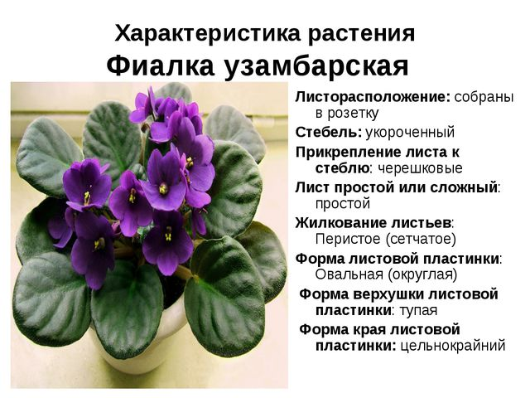

|  |  |
| --- | --- |
| Признак растения | Описание признака |
| Листорасположение |  |
| Стебель |  |
| Прикрепление листа к стеблю |  |
| Тип листа |  |
| Жилкование листьев |  |
| Форма листовой пластинки |  |
| Форма края листовой пластинки |  |

**Задание 6. (11 баллов).** Рассмотрите рисунок. Назовите процесс, который изображен на рисунке\_\_\_\_\_\_\_\_\_\_\_\_\_\_\_\_\_\_\_\_\_\_\_\_\_\_\_\_\_\_\_\_\_\_\_\_\_\_\_\_\_\_\_\_\_\_\_\_\_\_\_\_\_Назовите структуры под номерами от 1 до 10, ответ внесите в таблицу

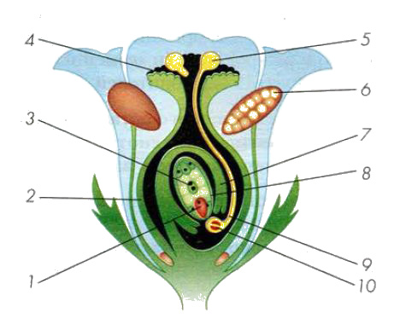

|  |  |  |  |
| --- | --- | --- | --- |
| № | Структура | № | Структура |
| 1 |  | 6 |  |
| 2 |  | 7 |  |
| 3 |  | 8 |  |
| 4 |  | 9 |  |
| 5 |  | 10 |  |

**Задание 7. (5 баллов).** Составьте классификацию рябины обыкновенной, начиная с наибольшей, выбрав необходимые систематические категории:

|  |  |
| --- | --- |
| 1. Семейство: Розовые | 6. Род: Рябина |
| 2. Вид: Рябина обыкновенная | 7. Отдел: Покрытосеменные |
| 3. Тип: Цветковые | 8. Отдел: Растительные |
| 4. Царство: Растения | 9. Отряд: Розовые |
| 5. Класс: Двудольные | 10. Порядок: Розоцветные |

Ответ запишите в виде последовательности цифр, заполнив таблицу:

|  |  |  |  |  |  |  |
| --- | --- | --- | --- | --- | --- | --- |
|  |  |  |  |  |  |  |